MODBUS
Un réseau local industriel (RLI) est un système de communication entre plusieurs équipements de type industriel (capteurs, automates, actionneurs, ...) dans une zone géographique limitée (un « terrain »). On parle aussi de « bus de terrain » ou de « réseau de terrain ».

Un réseau local industriel (RLI) est basé le plus souvent sur la restriction du modèle OSI à 3 couches :
- la couche Application (qui peut être vide dans de nombreux réseaux) ;
- la couche Liaison qui doit assurer un transport ﬁable de quantité assez faible de données mais en respectant des contraintes ”temps réel” (déterminisme) ;
- la couche Physique qui doit respecter des contraintes fortes liées à l’environnement (température, vibrations, ...).

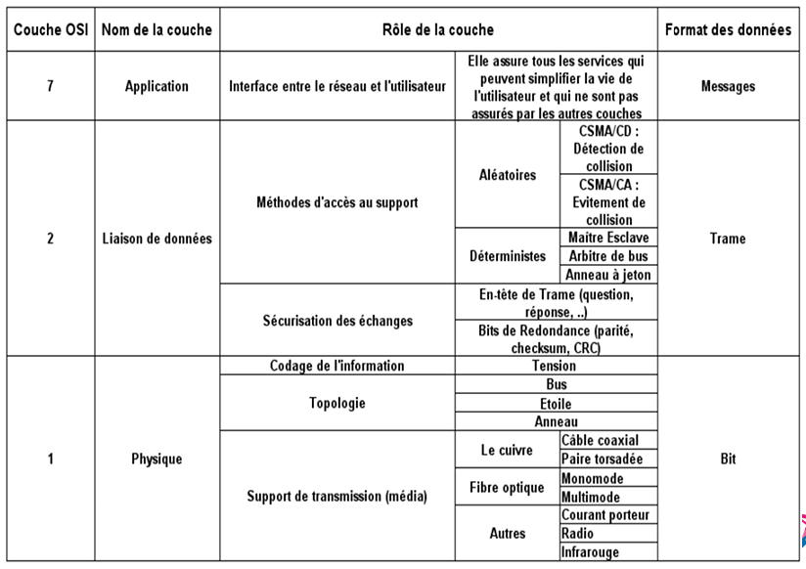
CSMA/CD : utilisé par le réseau local Ethernet
Le protocole CSMA/CD est un protocole aléatoire ou les stations peuvent émettre à tout instant, ce qui donne lieu à des contentions d’accès. Afin de diminuer les risques de contention, le protocole impose des règles minimales avant la transmission d’une trame et pendant s’il y a contention.
Après la détection de la collision, la station doit retransmettre la même trame au bout d’un temps aléatoire.
L’algorithme de calcul de ce temps aléatoire est l’algorithme Binary Exponential Backoff.

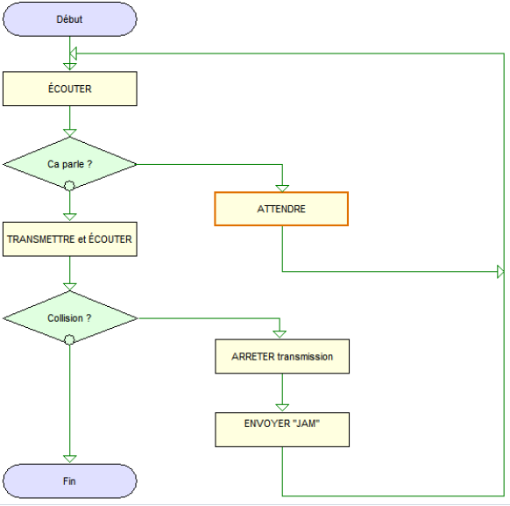

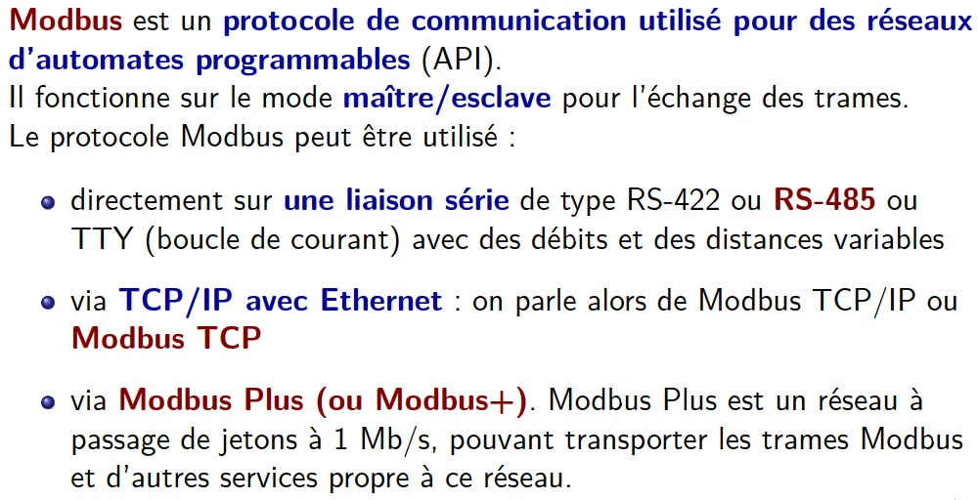

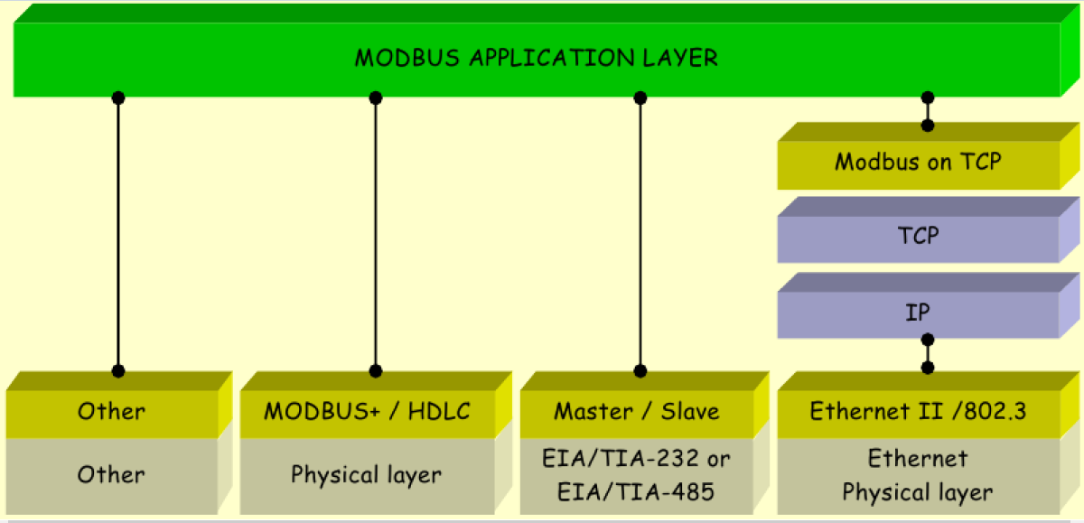

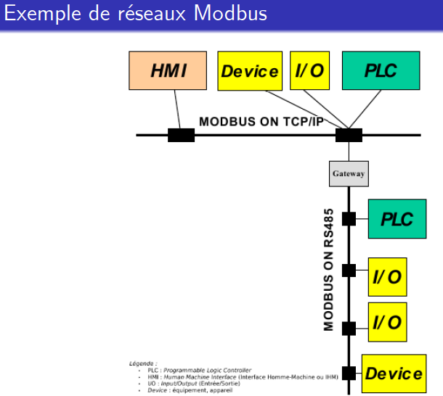

Une passerelle (en anglais, gateway) est le nom générique d'un dispositif permettant de relier deux réseaux informatiques de types différents.

Principe d’une liaison série :

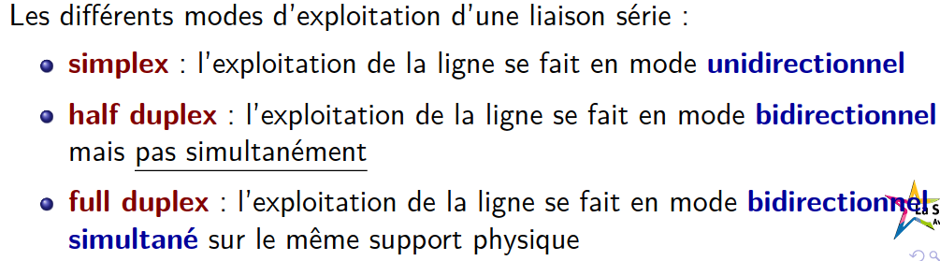

Trame asynchrone
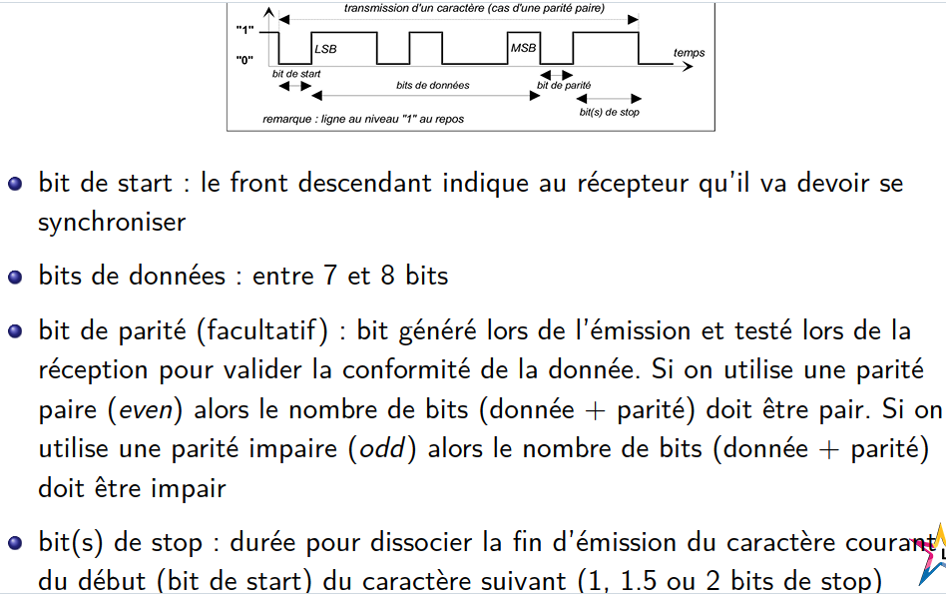

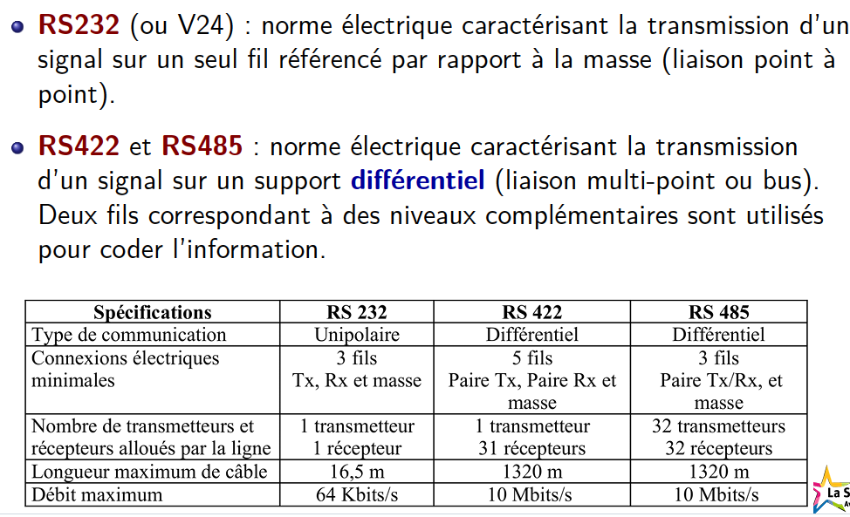

La liaison RS-485

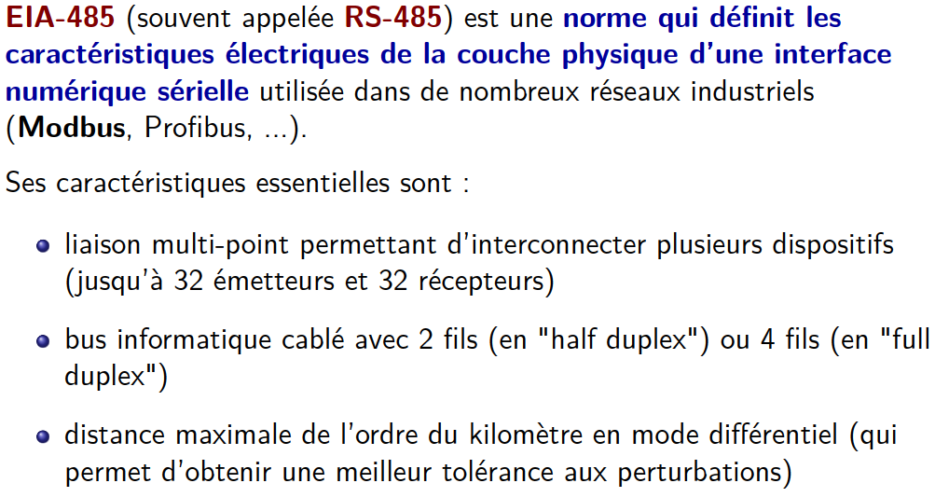

Le mode maître/esclave
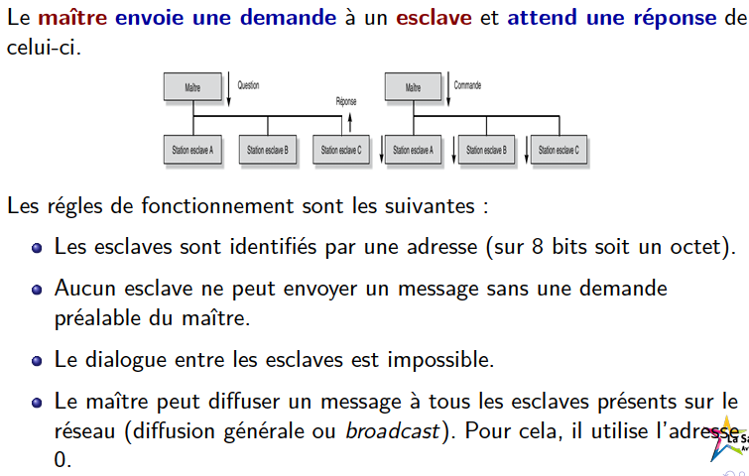

Trames Modbus

